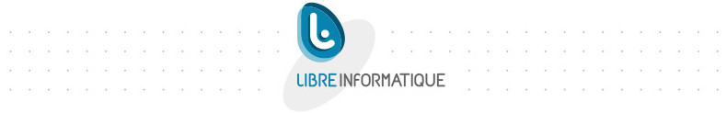
14 décembre 2015
LIBRE INFORMATIQUE
38 Chemin de KERLAGATU
F-29000 QUIMPER
Tel : +33.(0)2 30 96 06 49
@ : contact@libre-informatique.fr
www : http://www.libre-informatique.fr/


e-venement
Gestion évenementielle v2.9

Sommaire
1Pré-requis 3
2Accéder à e-venement 4
2.1Se connecter à e-venement 4
2.2S'authentifier 4
3Gestion des salles 5
3.1Compréhension générale 5
3.2Liste des salles 5
3.3Propriétés spécifique d'une salle 5
4Gestion des plans numérotés 7
4.1Plans numérotés et format de fichiers graphiques 7
4.2Paramétrage d'un plan numéroté 8
4.3Mise en place des places numérotées 8
4.4Définition du voisinage des places 8
4.5Définir le rang des places d'un plan numéroté 9
4.6Gestion des zones au travers de différentes dans une salle complexe. 11
5Gestion des événements 12
5.1Mais qu'est-ce que c'est que ça ? 12
5.2La liste des événements 12
a)Globalement, la liste ... 13
b)Les jauges graphiques 13
c)Et le panier bleu ? 14
5.3La fiche événement 14
a)La partie de droite 14
b)L'onglet général 15
c)Détails 15
d)Contenu web 15
e)Points de contrôle 15
5.4Les informations liées au paramétrage et leurs incidences 16
a)Méta-événements 16
b)Espaces de travail 17
c)Couleurs 17
6Gestion et paramétrage des manifestations 17
6.1Mais qu'est-ce que c'est que ça ? 17
6.2Création d'une manifestation 18
6.3Accéder aux manifestations 19
6.4D'autres manières de modifier les manifestations 21
6.5Supervision des spectateurs et des billets pour une manifestation 21
7L'agenda 25
7.1Accès et manipulation 25
7.2Actions au travers de l'agenda. 26
a)Exporter l'agenda 26
b)Autres actions 26
8Glossaire 27
9Licence de publication 28

Pré-requis

- Avoir un poste de travail connecté à Internet et une connexion fiable :
- Savoir utiliser un navigateur Internet ;

Accéder à e-venement

Se connecter à e-venement
Pour accéder à e-venement, lancer le navigateur internet Mozilla Firefox et aller à l'adresse donnée à l'installation de votre système (ex: https://ma-structure.libre-informatique.fr/).
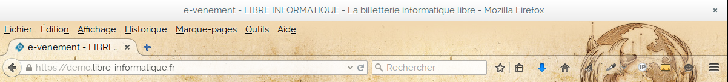Fig 2.1 : Accès à votre instance d'e-venement
S'il n'est pas installé sur votre poste, procédez à son installation. Pour se faire, aller sur le site https://www.mozilla.org/fr/firefox/new/ et suivez les instructions.

S'authentifier
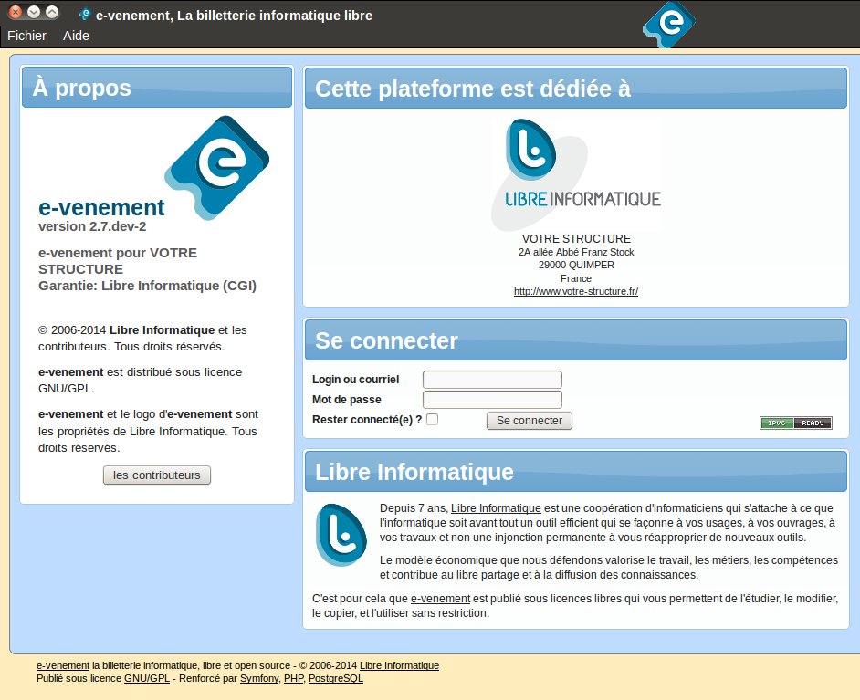Fig 2.2: Écran d'authentification
Tout accès à e-venement est individuel et nominatif. Ainsi la première chose qui vous sera demandée pour vous y connecter, c'est procéder à votre authentification.

Pour cela, utilisez le couple login/mot de passe qui vous a été fourni par l’administrateur de votre solution de billetterie.
En cas de perte de votre mot de passe, contacter l’administrateur de votre solution de billetterie.

Gestion des salles

Compréhension générale
Comme dans toutes les parties du logiciel, vous retrouverez le menu spécifique d'e-venement, qui comporte les accès aux différente partie s du logiciel suivant les droits de votre utilisateur.
e-venement ne vous limite en aucune manière dans la gestion de vos salles, ou dans le nombre de salles que vous pouvez définir.
Dans la logique du logiciel, une salle est un espace où se déroule des événements (voir plus loin).

Liste des salles
L'accès à la liste des salles se fait par le menu Événements, puis Salles. Là, vous arrivez sur une liste classique d'e-venement, comme vous les connaissez déjà pour les contacts et d'autres objets du logiciel.
Vous retrouvez classiquement un bouton « Actions » (au dessus de la liste des salles) au travers duquel vous aurez la possibilité de créer une nouvelle salle.
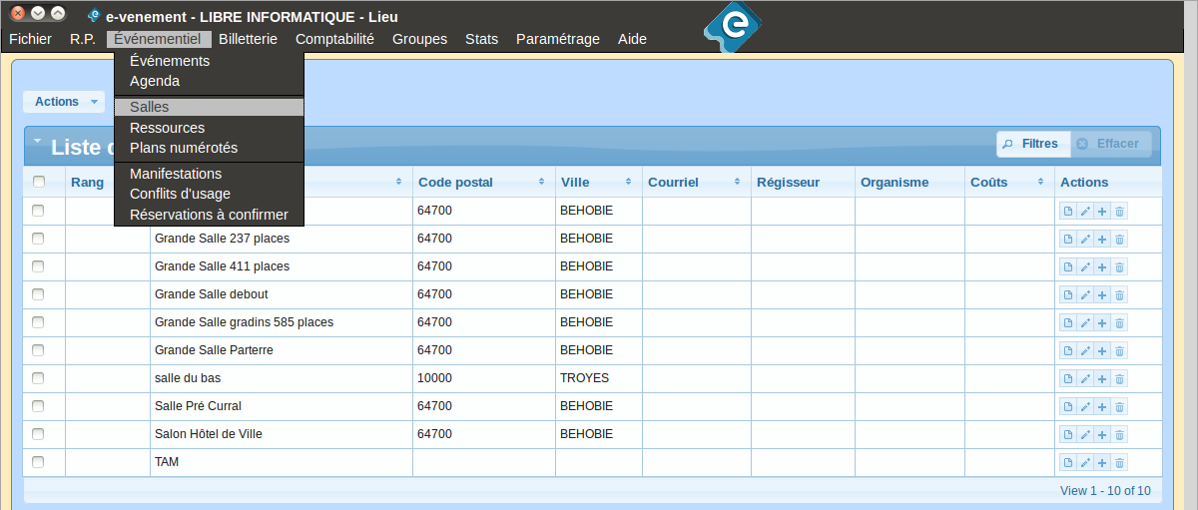Fig 3.1 : Accès à la gestion et à la liste des dates
Ainsi que le bouton d'actions communes « Choisir une action » qui vous permettra d'effectuer une action (pour le moment la seule action disponible est « Supprimer ») sur un ensemble d'objets (salles) sélectionnés dans la liste au travers des cases à cocher de la liste.

Propriétés spécifique d'une salle
Une salle dispose de plusieurs propriétés dans un premier onglet « Général » représentant les informations générales :
- un nom ( ce nom pourra être visible sur vos tickets), il doit être significatif pour permettre un bon repérage de votre spectateur dans le cadre d'une gestion multi-lieux
- un rang ( cette notion permet de définir un nombre sur vos salles, plus le nombre est petit, plus la salle est « importante ») ceci permet l'ordonnancement des salles dans les interfaces de saisies (création d'événements, liste des salles, …)
- une adresse électronique ( permet de communiquer avec une adresse qui est « utilisée » / « suivi » par des utilisateurs de votre structure ou d'un structure partenaire)
- un régisseur (celui-ci est sélectionné directement dans votre base de contacts) permet de récupérer facilement ces coordonnées au travers de filtre pour effectuer des communications liées à la gestions de vos salles.
- un organisme responsable (celui-ci est issu des organismes de votre base) permet de récupérer facilement ces coordonnées au travers de filtre pour effectuer des communications liées à la gestions de vos salles.
- un coût (qui a terme devrait être utilisé dans la gestion des facturations des réservations et locations de salles)
Une salle dispose d'une adresse géographique dans un second onglet « Adresse », qui comprenne les principales informations d'une adresse postal (adresse, code postal, ville, Pays) et la notion de « NPAI » abordé dans d'autre module et qui permet de notifier que cette adresse n'est plus valide.
Un dernier onglet « Plus » :
- vous pourrez mettre une « description » (il s'agit d'une zone de texte libre enrichi au travers d'un TinyMCE) avec une aide à l'édition proche d'un traitement de texte
- une « Jauge min » et une « Jauge max »

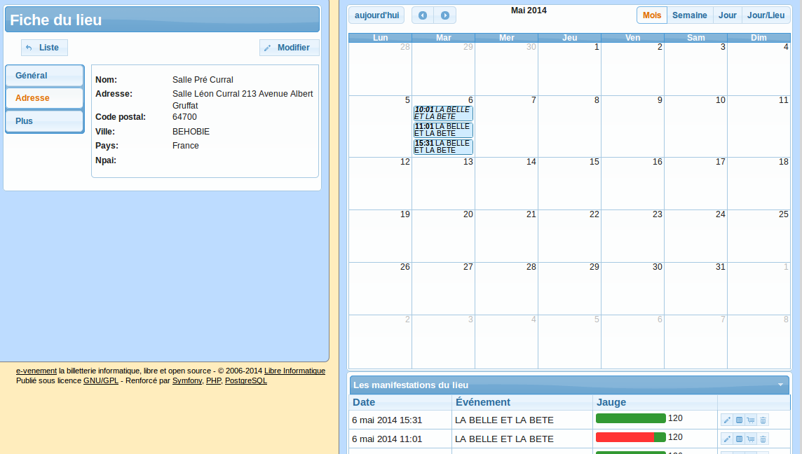Fig 3.2 : Fiche de lieu avec son agenda dédié et les manifestations qu'elle héberge
Le régisseur et l'organisme responsable sont des informations qui pourront être réutilisés lors de la réservation de la salle pour leur envoyer automatiquement des informations pertinentes par
courriel (occupation de la salle extraite des statistiques, liste des VIP, prévisions sur les types de publics, ...).
Sur la partie droite de la salle, on trouve un calendrier de son occupation (pouvant être décliné en mois, semaine,) et une liste textuelle des manifestations. Par le calendrier il est possible d'accéder aux manifestations, et d'en modifier la durée ou l'heure de début (à voir dans le chapitre Manifestations).
L'intérêt de ces informations est à mesurer par rapport à votre activité. (Vous pouvez très bien ne pas tout remplir)

Gestion des plans numérotés

Plans numérotés et format de fichiers graphiques
Avant de vouloir mettre en place un système de plan numéroté, il faut tout d'abord échanger sur les formats qui peuvent être employé pour permettre son affichage aussi bien en billetterie pour vos opérateurs mais également dans la « VEL » pour l'expérience d'achat.
Deux type de fichiers sont préconisés:
- Le png (Portable Network Graphics) format ouvert d'images numériques, il permet la gestion de la transparence qui sera nécessaire au bon fonctionnement du plan.
- Le svg (Scalable Vector Graphics) format de données conçu pour décrire des ensembles de graphiques vectoriels. L'intérêt de ce type de format réside dans le fait que ce type d'image soit zoomable/redimensionnable à volonté sans perte de qualité.
Ces deux format de fichier graphique gèrent la transparence qui est nécessaire au bon fonctionnement du plan numéroté. En effet les états des places (libre, réservé, occupé) seront visibles grâce à des pastilles de couleur collées derrière chacun des sièges.

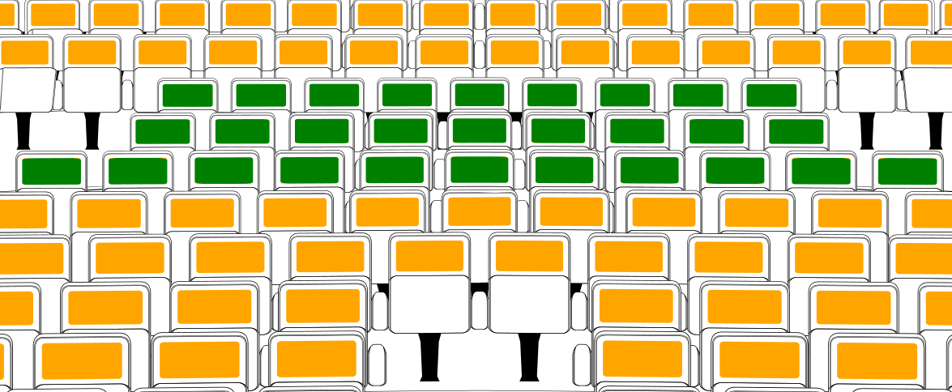Fig 4.1: Détail des marquages des états des places sur un plan numéroté
Il faut donc que la zone que vous souhaitez utiliser pour indiquer l'état des places, soit transparente. Le plan servira de « masque » ou de « pochoir » par rapport aux pastilles que vous apposerez en arrière-plan de celui-ci.

Paramétrage d'un plan numéroté
Pour créer un plan numéroté, il va falloir vous rendre dans Événementiel → Plans numérotés.
Puis Actions → Nouveau
Dans l'onglet Général, vous devez définir tout d'abord un lieu (Salle) dans lequel le plan numéroté sera employé.
Choisir les jauges que vous souhaitez associer à ce plan. Mettre une éventuelle description.

Mise en place des places numérotées
Puis dans l'onglet Plan, vous devez importer votre image au travers du Parcourir. Puis enregistrer une première fois la fiche du plan numéroté.
Deux nouveaux onglets apparaissent « Rangs » et « Voisins »
Ensuite il va falloir pour chacune des places et après avoir adapter le diamètre de la pastille à la zone d'affichage en transparence de votre plan, venir définir vos places d'un simple clic de la manière la plus précise possible, en restant appuyer sur le bouton gauche de votre souris vous pourrez positionner votre pastille avant de relâcher le bouton pour fixer la place, si jamais vous avez besoin de redéfinir une place, un double clic sur celle-ci l'annule..
Cliquer pour placer la première pastille, un pop up s'ouvre vous permettant de définir le nom de la place. Lorsque vous paramétrer une ligne de place généralement la lettre de la rangée ne change pas mais le numéro de la place oui. Vous pouvez directement cliquer pour mettre en place la seconde pastille sans avoir à ressaisir le nom de votre place à chaque fois grâce au bouton à cocher directement.
Ce système de nomination automatique fonctionne avec la zone « Regexp » qui provient expression régulière qui permet de définir le type de nomination que l'on veut avoir et du champ « Saut » qui définit le pas entre les différentes places que vous allez définir.
Ex : Premier Siège A1 puis avec le clic gauche de la souris automatisation des noms de place A2 puis A3, …..
Pour passer au rang suivant, il faut bien penser à désactiver l'option « directement », pour repartir sur une nouvelle nomination des places. Puis de la sélectionner à nouveau une fois la première place du nouveau rang définie.

Définition du voisinage des places
Vous allez paramétrez maintenant le voisinage de vos places, ce qui permettra d'avoir une gestion « intelligente » des orphelins et des achats de places consécutives.
La première chose à faire est de décider d'un méthode sur des plans simple avec des places réparties autour de deux couloirs latéraux, il vaut mieux définir que toutes places sont contiguës et définir par la suite des exceptions. Mais dans le cadre de plans plus complexes, il peut être intéressant d'employer la méthode inverse.
Pour construire le voisinage de toutes les places en contiguës, assurez vous que la case idoine est coché puis cliquez sur « Construire ».
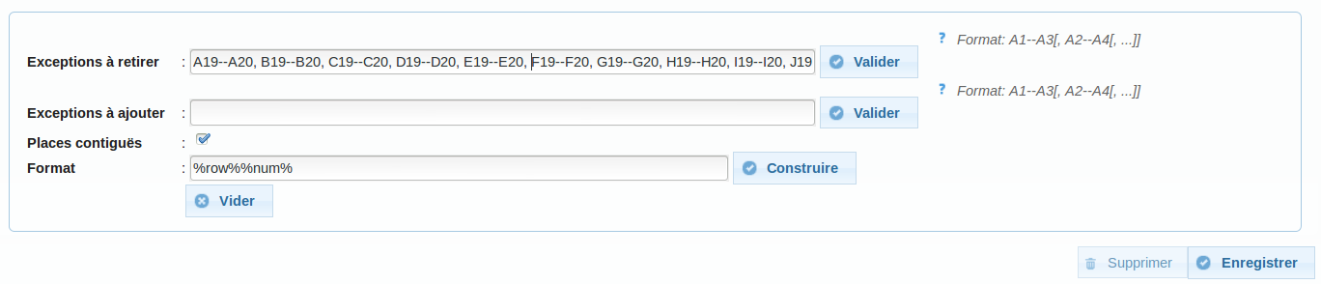Fig 4.2: Gestion du voisinage et des exceptions
Ensuite, pour retirer quelques liens de voisinages, ajoutez les liens à supprimer qui se compose des deux noms de place séparés par un double tirer, enfin validez.
Un fois que vous avez généré vos exceptions et l'ensemble de vos liens de voisinage voici un type rendu que vous devriez obtenir.
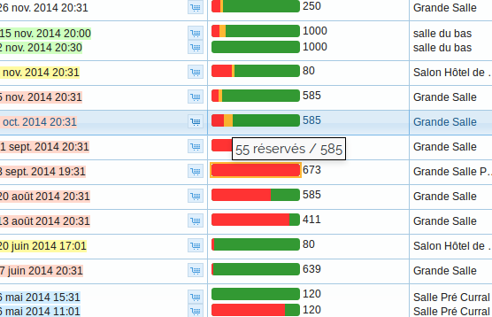Fig 5.2 : Visibilité des jauges par un double système graphique et contextuel
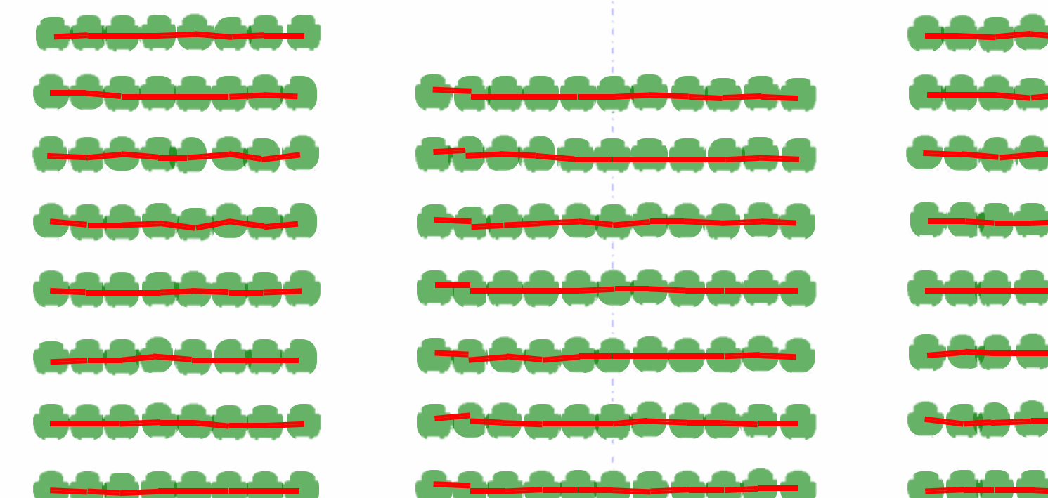Fig 4.3: Voisinage entre les place représenté par les barres rouges

Définir le rang des places d'un plan numéroté
Une dernière étape et non des moindres et de définir le rang des places du plan numéroté ; pour se faire, rendez-vous dans l'onglet « Rangs ».

Faire une étude de cas en amont peut être intéressant, vous allez prendre le cas classique d'une salle simple avec deux couloirs créant ainsi trois zones.
Dans ce type de salle, les meilleures places se situent généralement au centre et dans les cinq premiers rangs à partir de cette simple constatation, vous pouvez mettre en place un scénario pour automatiser la gestion des rangs de places.
En effet, plus on s'éloigne vers la scène, vers le fond de la salle ou vers les cotés plus la visibilité diminue donc le rang doit augmenter (Plus le range est petit, meilleure est la place).

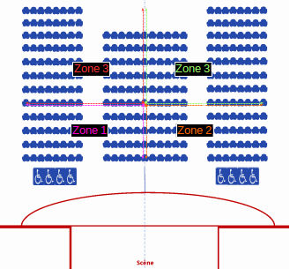Fig 4.4: Répartition de zones de qualité de places

Dans cette exemple, vous partirez pour le paramétrage, du rang des places de la rangée E et de la place 14, en se dirigeant vers la scène et vers la gauche.
Vous paramétrez donc comme suit votre gestion des rangs :
Vous définissez le meilleur score (celle du siège E14 en l’occurrence) qui servira de référence pour les autres places.
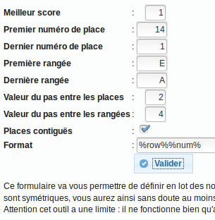Illustration 1: Paramétrage du rang des places de la zone 1
La première place à prendre en compte est la E14 donc le numéro 14. La dernière place est celle le plus à l'extérieur donc le numéro 1.
La meilleure rangée est la E est la qualité diminue si on se rapproche de la scène donc vers la A.
Vous définissez le pas de qualité de place en place ( ex : ici un pas de 2 donc la place E14 à une score de 1, la place E13 a un score de 3, puis la place E12 de 5, …..) puis le pas de rangée ( ex : ici un pas de 4 donc D14 a un score de 5, C14 a un score de 9 et ainsi de suite).

Puis vous définissez pour chacune des zones les origines ( Premier numéro de place, Dernier numéro de place, Première rangée, Dernière rangée), les pas restant les mêmes en général.

Dans notre exemple pour la zone 2 :
Premier numéro de place : 15
Dernier numéro de place : 28
Première rangé : E
Dernière rangée : A

Puis la zone 3 :
Premier numéro de place : 14
Dernier numéro de place : 1
Première rangé : F
Dernière rangée : L

Enfin pour la zone 4

Premier numéro de place : 15
Dernier numéro de place : 28
Première rangé : F
Dernière rangée : L

Voilà en quatre manipulations comment paramétrer le rang de l'ensemble des places numérotées de votre plan.

Gestion des zones au travers de différentes dans une salle complexe.
Afin de gérer les salles complexes, vous avez la possibilité de faire pour chaque zone distincte de votre salle un plan particulier.

Une fois que l'ensemble de vos plans (zones spécifiques de la salle) sont définis, il faut penser à partager l'image de ses différents plans entre eux.
Pour cela, sélectionnez les différents plans au travers de la case à cocher en début de chaque ligne, puis au travers du menu des actions groupées « Partager les images ».

Gestion des événements

Mais qu'est-ce que c'est que ça ?
Vous pourriez poser la question suivante :
- Mais qu'appelez-vous au juste « événement »... Nous produisons du spectacle vivant, parfois des rencontres ou des résidences, mais des « événement » c'est étrange pour nous...
Ou encore :
- Nous faisons fonctionner un cinéma, nous avons des projections de films, un programme à la semaine... mais un « événement », je ne vois pas.
La réponse que vous trouverez à force d'utilisation du logiciel est issue de cette réflexion :
Quel terme peut être utilisé de manière commune entre une séance de cinéma (ou plutôt un film ici), un spectacle de cirque, un concert, un déjeuner de professionnel que vous organisez en marge de votre programmation, ou même un salon sur l'ostéopathie ?
La réponse que les concepteurs du logiciel ont trouvé est « événement ».
e-venement est donc composé d'événements qui représenteront de manière légèrement abstraite tous ces éléments possibles.

La liste des événements
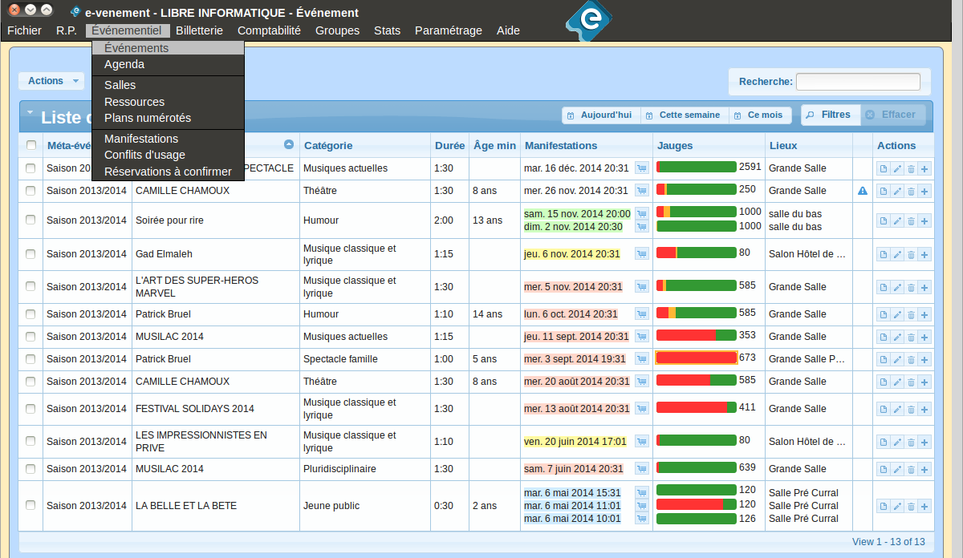Fig 5.1 : Accès au module événementiel et à la liste des événements

Globalement, la liste ...
… présente, pour chaque événement :
- son méta-événement (voir plus loin),
- son nom,
- sa catégorie / son type d'événement,
- sa durée moyenne,
- l'âge minimum conseillé pour y assister,
- la liste de ses dates (manifestations)
- le détail de l'état des jauges de chacune des dates (manifestations),
- le lieu des manifestations
- les meilleures places disponibles lors de la mise en place de placement numéroté avec gestion des qualités de places
- Une zone d'informations complémentaires lié à des réservations de ressources ou à des notes internes à la structure pour l'organisation de l'événement
Ainsi, en un coup d’œil vous pouvez visionner 20 (ou plus selon le paramétrage interne de votre logiciel) événements et toutes leurs manifestations, avec leur jauge graphique.
Comme dans toutes les listes du logiciel, vous retrouvez en bout de ligne les actions qui sont réalisables sur chaque objet de la liste (les événements) :
- visualiser la fiche de l'événement
- modifier l'événement au travers de sa fiche en mode édition
- supprimer l'événement (si et seulement si il n'existe aucune manifestation qui lui est liée)
- dupliquer l'événement

Les jauges graphiques
Comprendre une mini-jauge graphique demande d'avoir soit la connaissance de sa signification, soit de la curiosité : en passant sur chaque couleur, une info-bulle s'affiche pour vous indiquer le détail de son contenu.
- Le rouge indique le nombre de places vendues (étant passées par l'impression ou l'intégration)
- Le orange indique le nombre de réservations (places dont l'opération a fait l'objet d'un bon de commande)
- Le vert indique le nombre de places encore libres
- Enfin si votre jauge est entièrement rouge et qu'elle est également entouré de orange , c'est qu'il y a eu des billets vendus au-delà de la quantité maximale de votre manifestation.
- De manière optionnelle (mais déconseillée), vous pouvez voir apparaître une partie bleue, représentant les places demandées (places ajoutées, mais ni vendues ni réservées, souvent la résultante d'opérations abandonnées sciemment).


Info : Sur chaque info-bulle est indiquée la taille totale de la jauge pour rappel, cependant qu'une jauge soit à 50 places ou à 2000, sa taille sera visuellement toujours la même.

Et le panier bleu ?
Le panier bleu vous permet d'accéder à une opération de billetterie directement pré-paramétrée avec la manifestation correspondante.
Pour la suite de la vente se référer au manuel de « Billetterie informatisée et événementielle » pour poursuivre l'opération.

La fiche événement
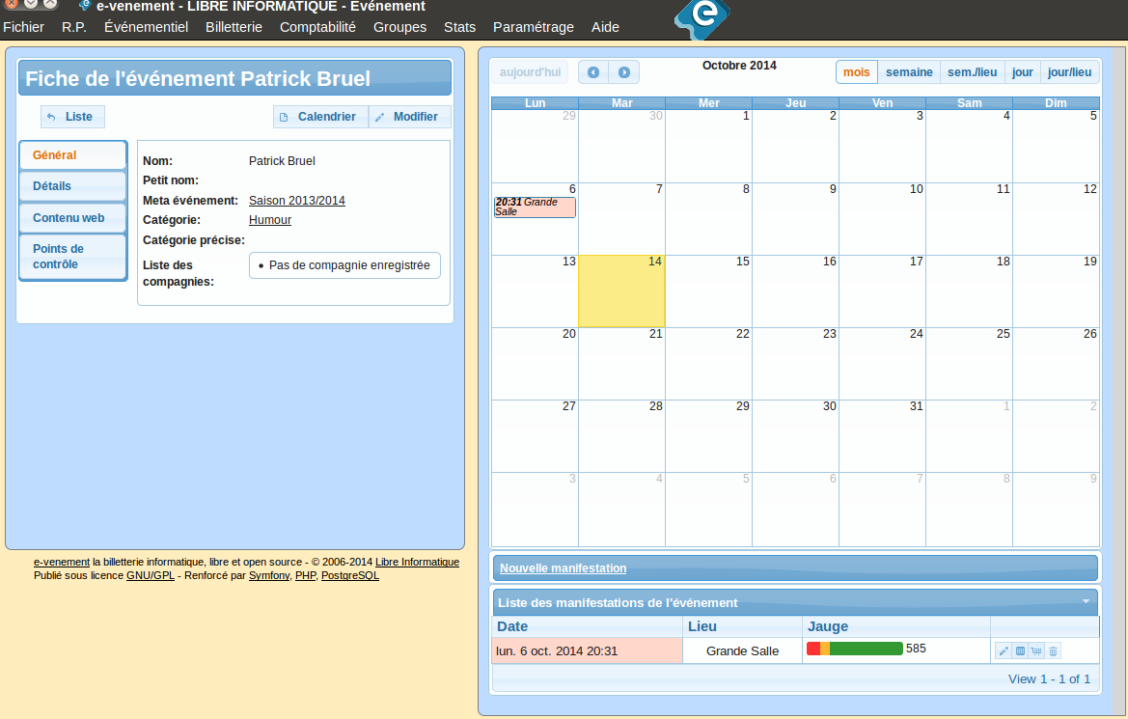Fig 5.3 : Fiche de votre événement avec son agenda et ses différentes manifestations

La partie de droite
À droite de la fiche événement, comme pour les salles et autres lieux se trouve un calendrier dynamique. En dessous, la liste des manifestations de cet événement, paginée 10 par 10, contient les informations essentiels à une bonne visibilité des manifestations de votre événement en cliquant sur une des dates de la liste (changement de curseur) vous pouvez accéder à la fiche de la manifestation.

L'onglet général
Cette partie permet d'accéder aux informations centrales de l'événement :
- Son nom, qui peut être composé de plusieurs lignes
- Son petit nom, qui pourrait servir, lors de noms à rallonge, pour l'impression sur les billets
- Un sous-titre permettant l'ajout d'informations liés à la contractualisation de l'événement
- Son méta-événement (voir ci-après) cliquable
- Sa catégorie, son type
- Une catégorie précise afin d'affiner encore
- La ou les créateurs du spectacle ou équivalent, ici nommés « compagnie » qui sont sélectionnables parmi les organismes de votre base

Détails
Dans les détails se retrouvent les informations secondaires :
- la durée générique de ses manifestations (peut être précisé manifestation par manifestation)
- si l'événement apparaît ou non dans la liste par défaut d'une opération de billetterie
- les âges minimum et maximum conseillés des spectateurs, visiteurs, ...
- des informations sur la création (Mise en scène, Auteur, Description, …)

Contenu web
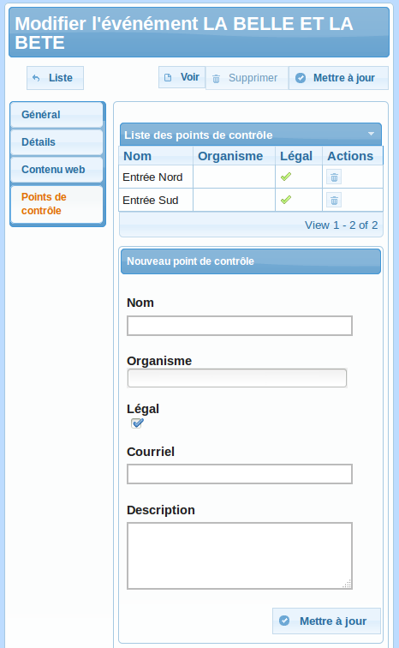Fig 5.4 : Points de contrôle sur une salle
Cet espace permet d'ajouter du contenu spécifique pour la vente en ligne. Grâce à ces informations, vous pouvez personnaliser l'affichage de vos manifestations lors de leur publication sur la vente en ligne. Pour les champs longs, il vous est possible de faire de la mise en forme HTML pour embellir votre contenu au travers de d'une barre d'outils TinyMCE (Texte enrichi).

Points de contrôle
Enfin, l'onglet points de contrôle permet de paramétrer, par événement, les points de contrôle disponibles, leurs caractéristiques, etc.
N'oubliez pas de bien préciser si il s'agit d'un point de contrôle légal (en référence avec le CGI) ou bien informel pour un usage « interne », statistiques, gestion d'accès d'hectopièzes, restaurants, stands, consignes, ….
La différence essentielle entre les points de contrôle légaux ou non sont dans le fait que le contrôle d'un billet doit être unique pour un point légal (entrée/sortie de l'événement) alors que le point de contrôle informel peut être contrôlé plusieurs fois au cours d'un événement.

Les informations liées au paramétrage et leurs incidences

Méta-événements
Un méta-événement est un regroupement d'événements. Par exemple, on trouve ce genre de méta-événements régulièrement (et un bon exemple vaut souvent mieux qu'une longue explication :
- Saison 2012-2013
- Festival 2012
- Tremplin 2013
- Saison 20..-20..
- Festival 20..
- Tremplin 20..

L'intérêt immédiat de cette liste est de classer les événements. Cependant ce n'est qu'un effet secondaire de ses principales fonctions dans e-venement :
- un méta-événement est ouvert à tout ou partie des contacts, permettant de filtrer qui a le droit d'accéder à quoi, de vendre quoi ;
- le fait de fermer l'accès de tous les méta-événement (de l'année précédente par exemple) permet d'alléger l'affichage des événements, de la billetterie, des livres de vente, etc... c'est comme un archivage des données précédentes.
- La gestion de méta-événements permet également une personnalisation un peu plus poussée de la vente en ligne par les regroupements au travers des méta-événements. On pourrait vouloir avoir deux pages différentes pour la saison de l'année en cours et pour un festival qui arrive de manière spécifique.

Cas pratiques :
Vous souhaitez démarrer la saisie des événements de votre future saison sans que les opérateurs de billetterie n'y aient accès ? Pas de problème : créez un nouveau méta-événement dans lequel vous saisirez vos événements, et ne donnez à personne (sauf à vous) le droit d'y accéder.

Vous souhaitez ouvrir la billetterie de votre nouvelle saison d'un seul coup, à la vente en ligne comme à la vente sur place ? Créez vos événements et manifestations dans un méta-événement dont ni l'utilisateur utilisé par la vente en ligne ni vos opérateurs n'ont accès... et le jour de l'ouverture de saison, débloquez-leur l'accès en leur retirant éventuellement les droits sur la saison passée.

Dans le cadre de la mutualisation des billetteries au travers d'un seul outil, il peut être intéressant de gérer les accès à des lieux au travers des méta-événements. Vous avez plusieurs type d'activités lieux, spectacles vivants, …, vous pourrez diviser votre vente en ligne en fonction de ces différentes activités

Espaces de travail
Les espaces de travail ont deux fonctions, pouvant être combinées :
- Définir des espaces de ventes distincts, pour affiner vos livres de ventes en fonction d'activités distinctes (ex : billetterie tout public, billetterie scolaire et vente par des partenaires)
- Définir des sous-jauges sur vos manifestations, liées à vos activités distinctes, mais aussi éventuellement à des zones dans votre salle, …
À chaque espace de travail il est possible d'associer ou non :
- des utilisateurs, leur permettant ou non d'y vendre des places en billetterie
- des tarifs, permettant de circonscrire l'usage de certains tarifs à certaines jauges ou espaces de travail distincts.

Couleurs
Finissons ces définitions avec légèreté : les couleurs ne sont que des aides visuelles permettant d'identifier rapidement des manifestations un critère arbitraire de votre choix, rien de plus. Deux exemples d'usage :
- Le bleu pour les séances tout public
- Le rose pour les scolaires
- Le jaune pour les mixtes
- Le bleu pour les séances dans la séance principale
Ou bien :
- Le rose pour la salle annexe
- Le jaune pour des séances « à l'extérieur »
Cela dépendra en grande partie de la personnalisation demandée et réalisée par vos administrateurs ou par Libre Informatique

Gestion et paramétrage des manifestations

Mais qu'est-ce que c'est que ça ?
Vous pourriez poser la question suivante :
- Mais qu'appelez-vous au juste une « manifestation »... Nous produisons du spectacle vivant, parfois des rencontres ou des résidences, mais des « manifestations » c'est étrange pour nous...
Ou encore :
- Nous faisons fonctionner un cinéma, nous avons des projections de films, un programme à la semaine... mais une « manifestation », je ne vois pas.
La réponse que vous trouverez à force d'utilisation du logiciel est issue de cette réflexion :
Quel terme peut être utilisé de manière commune entre une séance de cinéma, une représentation d'un spectacle de cirque, un date de concert, un déjeuner de professionnel que vous organisez en marge de votre programmation, ou même un journée d'un salon sur l'ostéopathie ?
La réponse que les concepteurs du logiciel ont trouvé est « manifestation ».
Il y a une notion de temps dans le concept de « manifestation » puisse qu'il s'agit d'un événement qui est présenté à une date et à une heure précises.
e-venement est donc composé de manifestations qui représenteront de manière légèrement abstraite tous ces éléments possibles.

Création d'une manifestation
Pour toute manifestation, cela démarre toujours dans une fiche événement (sur sa partie droite) ouverte en modification, puisqu'une manifestation est une date d'un événement (une représentation d'un spectacle, une séance d'un film, une journée de salon...).
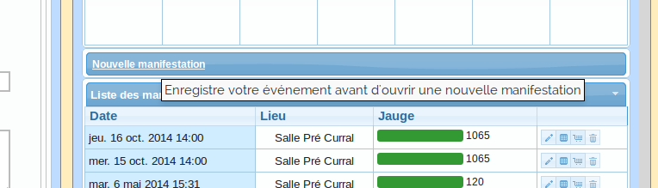Fig 6.1 : Création d'un manifestation à partir de la fiche de son événement
Une fois en création, vous devez renseigner obligatoirement :
- une date, une heure de début et de fin pour votre manifestation, Dans le cadre d'un manifestation durant la journée complète une case à cocher à droite de l'heure est disponible
- un lieu où cela se produira,
- le taux de TVA saisi, même s'il est hérité automatiquement de celui de l'événement
- la durée de la manifestation, issue elle aussi automatiquement de l'événement
- Un éventuel chiffre d'affaire attendu sur cette manifestation
En subsidiaire, contrôlez :
- la limite de vente en ligne : toute jauge mise en vente en ligne sera considérée comme pleine pour les internautes une fois cette limite de places libres atteinte ;
- le caractère pré-imprimé de votre manifestation, si vous passez exclusivement par des billets pré-imprimés ou par de la vente via des partenaires disposant de leur propre billetterie.
- Vous pouvez aussi vendre des billets pour une manifestation externe à votre structure en éditant des contremarques. Pour cela, il vous faudra cocher la case idoine dans l'onglet billetterie de la manifestation
- Éventuellement la couleur de la manifestation, pour aider vos opérateurs en billetterie par la suite.
- Dans le cadre où des manifestations seraient imbriquées (visite dépendante d'un transport et où le transport est prévu par votre structure), vous pouvez créer un dépendance de la manifestation à une autre manifestation.
- Enfin d’éventuels mémos nécessaire au bon fonctionnement de votre manifestation
Attention : En fin de création, alors que vous reviendrez en modification sur la manifestation, n'oubliez pas de contrôler finement les tarifs associés, de créer la ou les jauges adaptées…

Astuce : Une fois que vous avez paramétré une manifestation qui peut servir de gabarit pour les paramètres suivants « prix », « TVA », « jauges », « durée », « lieu », « limite de vente en ligne » et « couleur ».
Pour utiliser cette fonctionnalité, il faut à partir de la liste des événements aller sur le boutons « actions » puis « Gabarit ».
Une fois dans l'interface « Gabarit », sélectionner au travers du champs d'aide à la saisie la manifestation que vous souhaitez utiliser comme gabarit, puis les différentes manifestations sur lesquelles vous voulez appliquer les changements et enfin les changements que vous souhaitez voir mise en place sur les manifestations cibles. Enfin cliquez sur « Appliquer ».

Accéder aux manifestations
Pour accéder à une manifestation, vous devez passer par un événement ou une salle, éventuellement depuis l'agenda. Cliquez sur un élément du calendrier ou de la liste des manifestations pour y trouver les détails.
D'un premier abord vous trouverez la manifestation en consultation simple. Cliquez sur le bouton « Modifier » au besoin…
Contrairement à la création, vous pourrez modifier directement les tarifs et les jauges associés. Prenez un soin particulier à saisir et vérifier ces informations, c'est un point crucial d'e-venement.

Les tarifs qui ont été défini dans la partie administration sont tous modifiable au travers d'une manifestation. En effet, ici ressort une notion importante de votre gestion des événements, un même tarif ex : TP/Tarif Plein peut avoir plusieurs valeurs dans le logiciel en fonction des manifestations dans lesquelles ils sont utilisés.
Vous ne pourrez par contre à l'inverse créer de nouveaux tarifs directement dans votre manifestation. On ne peut qu'adapter la valeur du tarif.
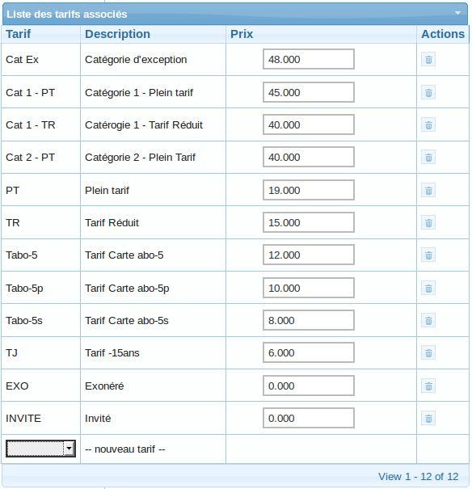Fig 6.2 : Liste des tarifs associés, dont les prix ont été spécialisés
Les jauges associées sont également modifiables. Dans le cadre d'un usage de plusieurs jauges dans une même manifestation, où l'une d'entre elles sert à la vente par l'intermédiaire de revendeur par exemple. Vous pourrez adapter très facilement la quantité de place des jauges sans pour autant faire de « calculs complexes » au travers de la fonction de chaînage.
En bout de ligne de chacune des jauges une double flèche est visible, elle vous permet de lier deux jauges entre elles.
En cliquant donc sur cette double flèche sur les deux jauges entre lesquelles vous souhaitez basculer des places, ces deux jauges se verront impacté dans un sens ou dans l'ordre de la différence de place entre l'ancien total de la jauge et le nouveau.

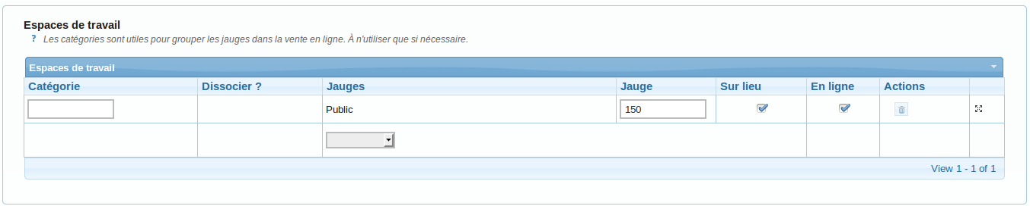Fig 6.3 : Création et manipulation des jauges
Vous voyez également la possibilité de regrouper les jauges par catégorie. Une fois un catégorie créée vous pouvez la rappeler au travers de la liste déroulante. Vous pouvez également dissocier l'une des jauges (associée à une catégorie) d'une catégorie de jauge.

D'autres manières de modifier les manifestations
Dès que vous avez accès à un calendrier avec des manifestations dedans (dans les salles, dans les événements, dans l'agenda), vous pouvez modifier visuellement le début de la manifestation et sa durée directement.
Dans la vue par mois, l'échelle des changements possibles est la journée : il est possible de changer le jour de la manifestation, ainsi que de l'augmenter / la réduire d'une ou plusieurs journées. Dans la vue par semaine ou par jour, la précision devient de 30 minutes.
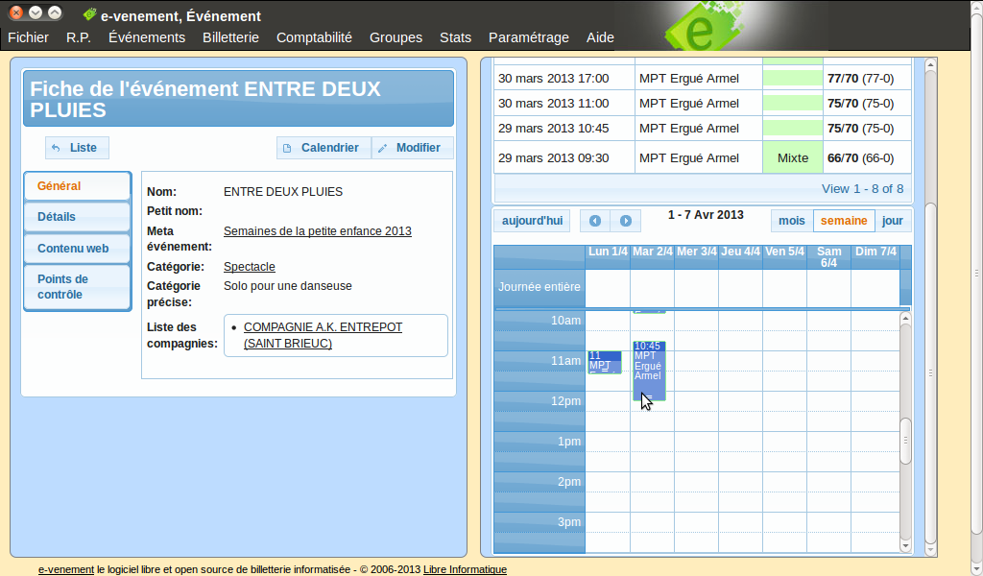Fig 6.4: Agenda interactif

Supervision des spectateurs et des billets pour une manifestation
En mode lecture, les manifestations proposent la liste des billets édités pour celles-ci et la liste des spectateurs prévus sur la séance. Ces documents sont importants pour suivre vos ventes, mais également pour anticiper vos entrées (cf. manuel de billetterie, à propos des pannes de billetterie juste avant un spectacle).

Note : Chacun de ces documents dispose d'un bouton spécifique « Imprimer » permettant de n'imprimer que la partie visionnée, là où l'impression générale du navigateur vous imprimera toutes les informations de la manifestations en plus de vos billets ou de vos spectateurs.


Afin d'améliorer la gestion de grosse quantité de billets sur une manifestation, la listes de spectateurs et la liste des billets se mettent à jour sur demande au travers du boutons « Rafraîchir » que l'on trouve en haut à droite de l'écran

Vous voyez plusieurs zones, la première concerne les billets réservés et la seconde les billets vendus. Dans chacune des zones, les billets sont organisés en fonction de leur tarif, viens ensuite la quantité de billets dans ce tarif, le montant global pour chaque tarif, les numéros d'opérations puis le spectateur et le cas échéant l'organisme auquel il est rattaché.
Sachez que si vous utilisez des groupes avec un caractère remarquable et une icône, vous pourrez les visualiser dans la partie spectateur d'une manifestation afin de pouvoir les identifier vite lors des entrées en salle, …
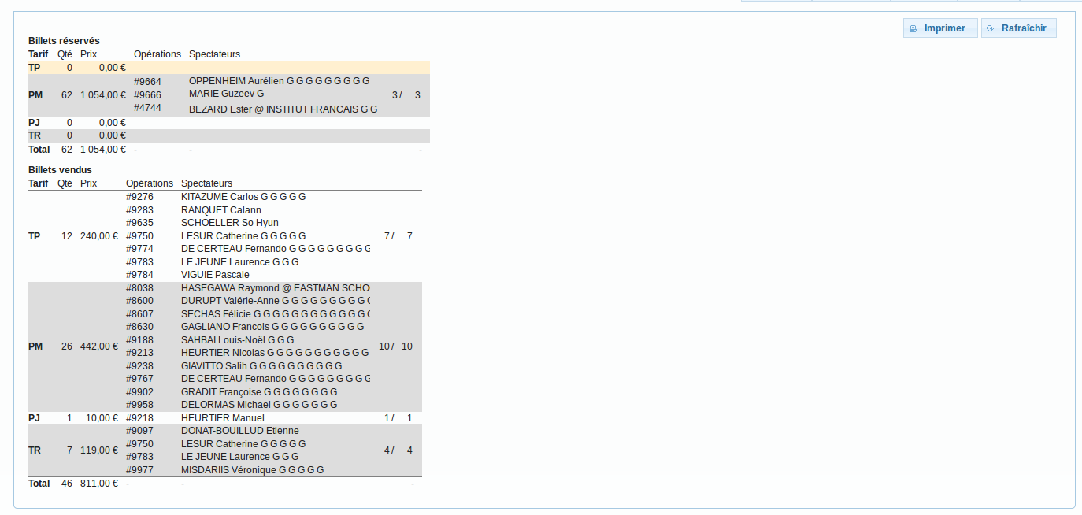Fig 6.5: Liste des billets par tarifs, vendus ou réservés pour la manifestation sélectionnée

Ensuite viens la liste des spectateurs. Vous retrouvez une composition similaire à celle de la liste des billets ; les spectateurs en réservation et les spectateurs avec billet.
Les spectateurs sont ensuite organisés par jauges qui correspondent suivant votre usage et votre paramétrage a des types de publics ou à des localisations liées à vos salles.
Vous voyez également apparaître une troisième bouton en haut à droite « Extraire » qui vous permet de récupérer la liste de vos spectateurs sous forme CSV de manière à pouvoir la manipuler ensuite dans un tableur.
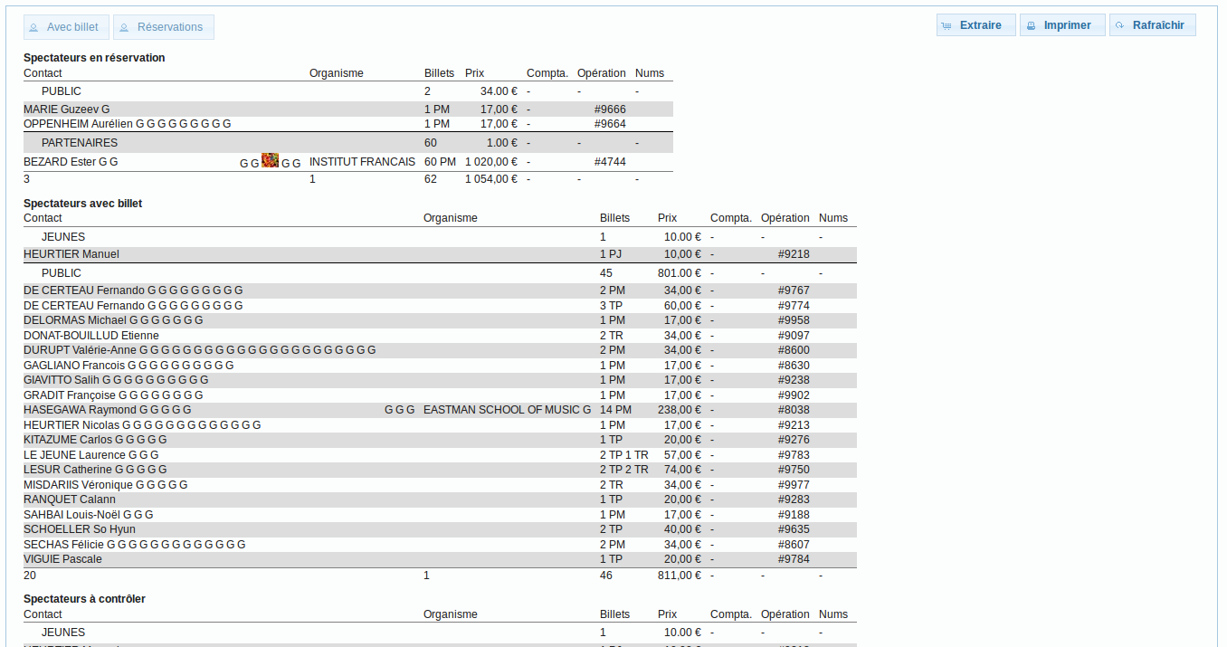Fig 6.6: Liste des spectateurs en réservation ou avec billet
Vous trouverez également deux boutons dans la partie supérieure gauche de cette liste, « Avec billets » et « Réservations ». Suivant le bouton que vous utilisé, vous pourrez extraire soit les spectateurs avec billets, soit les spectateurs avec une réservation vers un groupe afin de pouvoir effectuer un e-mailing ou une campagne de communication par publipostage sur cette ensemble de contact.
L'un des exemples-type serait de rappeler aux contacts qui ont des réservations qu'ils ne leur reste que X jours avant la manifestation et que les réservations ne sont fermes que jusqu'à 24 H de celle-ci et qu'ensuite elles seront remises en place.
Un nouvel onglet fait son apparition, il s'agit des statiques liées à cette manifestation.
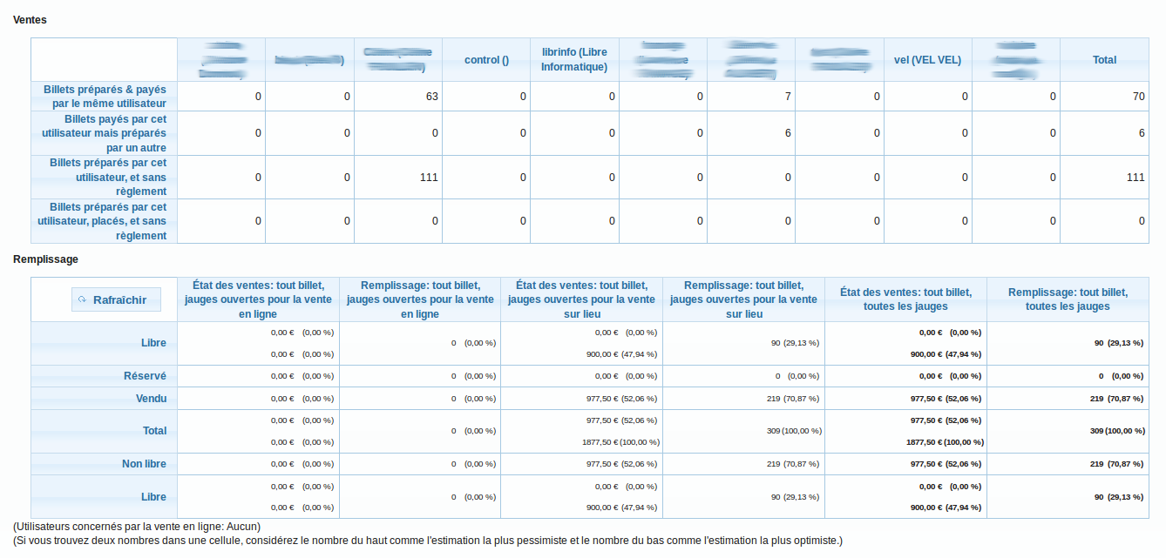Fig 6.7: Statistiques de vente et de rentabilité d'une manifestation
Comme vous pouvez le voir sur la fig 5.7, ces statistiques sont séparées en deux tableaux.
Le premier vous indique les statistiques de ventes en fonction de vos utilisateurs (le chiffre indiqué correspond à un nombre de billets :
- La ligne « Billets préparés & payés par le même utilisateur » représente les opérations entièrement réalisées par l'utilisateur
- La ligne «Billets payés par cet utilisateur mais préparés par un autre » représente les finalisées (au sens paiement) par un utilisateur
- La ligne « Billets préparés par cet utilisateur, et sans règlement » représente les réservations effectuer par un utilisateur
- La ligne « Billets préparés par cet utilisateur, placés, et sans règlement » représente les réservations sur une manifestation se déroulant en placement numéroté.

Le second tableau vous indique le remplissage de la manifestation (Libre Réservé Vendu Total Non libre Libre ) en fonction de l'état des ventes sur les jauges ouvertes à la « VEL », du remplissage de ces jauges (ouvertes à la « VEL »), puis de l'état des ventes pour les jauges ouvertes à la vente « sur lieu », du remplissage de ces jauges (ouvertes à la vente « sur lieu ») et enfin de l'état des ventes toutes jauges et du remplissage toutes jauges, mais également le cas échéant les mêmes données mais lié uniquement aux billets placés.

Lorsque deux chiffres apparaissent dans l'un des champs du tableau, le nombre du haut correspond à une estimation la plus pessimiste possible (montant calculé sur le nombre de place restantes avec le tarif le plus bas) et le nombre du haut correspond à l’estimation la plus optimiste (montant calculé en fonction du nombre de place restantes et du tarif le plus élevé).

Dans les états des ventes, vous aurez le chiffre d'affaire le plus pessimiste en haut et le chiffre d'affaire le plus optimiste en bas entre parenthèses se trouvent le pourcentage de remplissage de s jauges utilisées.
Enfin dans les remplissages, vous trouverez la quantité totale de places en fonction des jauges et de leurs états.
Vous trouverez également un onglet « Déséquilibres », dans celui-ci vous pourrez voir apparaître le cas échéant les opérations qui sont en déséquilibres pour cette manifestation. Ce qui permet de faire une sorte d'état comptable par rapport à cette manifestation afin de mieux gérer vos dettes et de purger celle-ci dès la fin de la manifestation.
Vous voyez également apparaître l'onglet « Questionnaires », il s'agit d'une nouvelle fonctionnalité qui permet de mettre en place des questionnaires paramétrables lié à la « Vente en ligne » qui peuvent être lié à une ou plusieurs manifestations.
L'usage de ces questionnaires est détaillé dans le manuel de billetterie partie vente en ligne.

L'agenda

Accès et manipulation
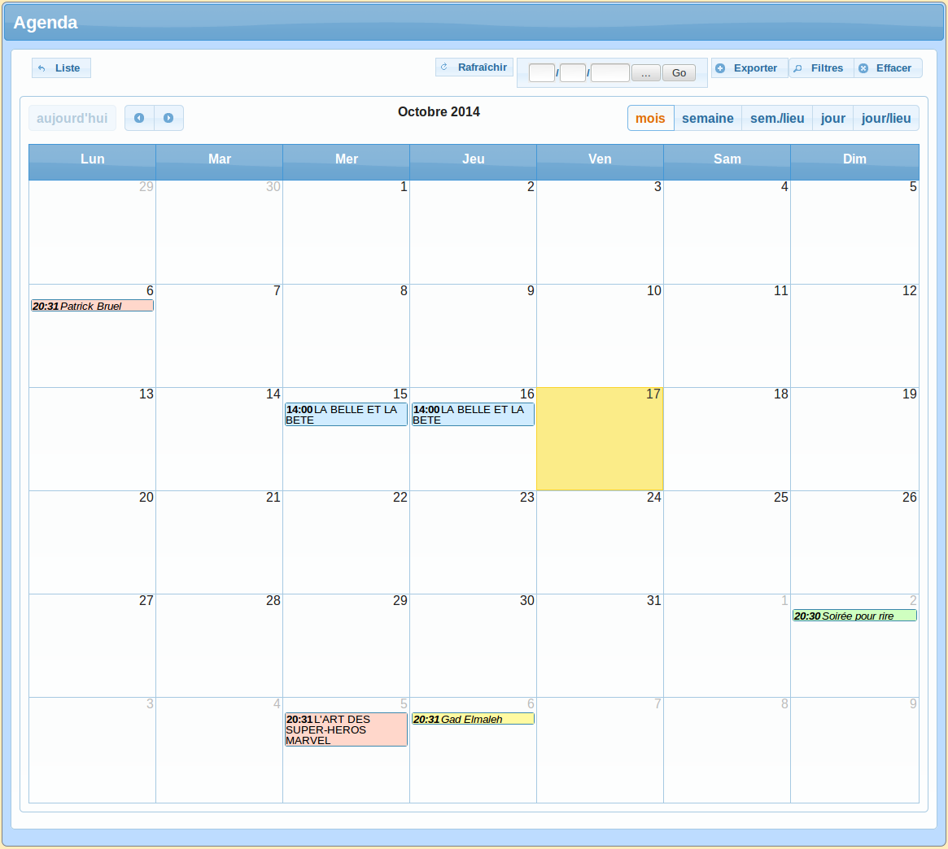Fig 7.1 : Agenda interactif
Si vous avez suivi la modification des manifestations par un calendrier, il n'y a rien à ajouter... si ce n'est que vous pouvez visionner en une fois l'ensemble des manifestations de la période, au lieu de vous concentrer sur un lieu ou un événement.

Note : Chaque élément (manifestation) du calendrier est cliquable et vous amènera, via un nouvel onglet, vers la fiche de manifestation choisie.

Vous verrez également la possibilité de combiner un période (mois, semaine, jour) aux différents lieux que vous gérez au travers d'e-venement.
Cette vue sera à nouveau aborder dans le module Gestion de Réservation de Ressources si ce module est activé et paramétré sur votre instance d'e-venement.
Cette combinaison date/lieu vous permet d'avoir un vision d'ensemble de l'occupation de vos salles sur une période visée.
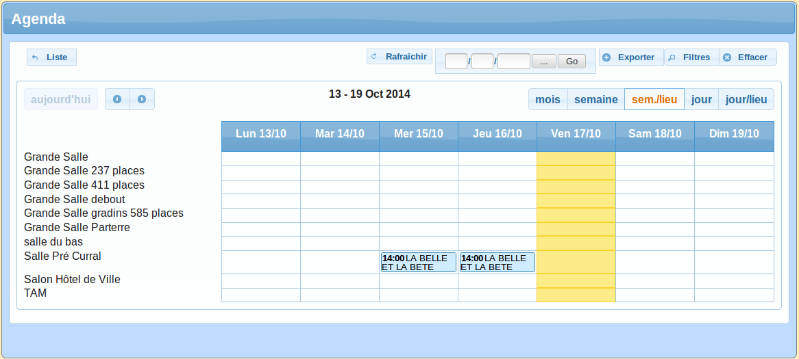Fig 7.2 : Agenda période/lieu permettant un vision des occupations des salles

Actions au travers de l'agenda.

Exporter l'agenda
L'agenda général est exportable à tout moment sur Google Calendar, Android, iPhone ou tout logiciel capable de lire des données au format standard iCal. Pour cela, utiliser le bouton « exporter » en haut de l'agenda puis « enregistrer sous... », et enfin la fonction d'import de l'outil visé.
Pratique pour que vos événements vous suivent partout, pour synchroniser votre site Internet avec votre programmation, pour partager ces informations avec des collaborateurs…
Fig 7.3 : « Menu » de l'agenda

Vous avez également comme dans quasi tout les modules d'e-venement la possibilité d'imprimer la partie en cours de visualisation de votre agenda.

Autres actions
Vous pouvez également filtrer cette agenda au travers de différents critères (événement ; manifestation, réservations, informations complémentaires, …), tout comme dans la partie relation au publique il ne faut pas oublier d'effacer le(s) filtre(s) au travers du bouton idoine si l'on souhaite repartir à zéro.
Enfin au travers de la zone de saisie vous pourrez naviguer de façon efficace et rapide dans votre agenda.

Glossaire

Événement | Dans le monde du spectacle vivant, cela se traduit de manière classique par un spectacle.
Manifestation | Dans le monde du spectacle vivant, cela se traduit de manière classique par une représentation d'un spectacle.
Jauge | On donne le nom de jauge au volume de place que l'on accepte de vendre, correspondant au nombre de spectateurs autorisés à assister consécutivement à une manifestation. Dans e-venement, une jauge est une application d'un espace de travail à une manifestation, adossée à un nombre de places.
Espace de travail | Un espace de travail peut avoir deux applications combinables :  - Séparer des ventes dans les bilans, et segmenter éventuellement les droits d'accès de vos utilisateurs  - Matérialiser des zones distinctes dans vos salles (ex : gradin et parterre)
Tarif | Un tarif est une nature de billet (autrement dit Tarif Plein, Tarif Enfant, etc.). Pour chaque manifestation où est appliqué un tarif, un prix lui est alors donné. Il ne faut donc pas mélanger un prix et un tarif : deux billets au même tarif (ex : Tarif Plein) peuvent être à deux prix différents selon leur manifestation (ex : 15 et 18€)
iCal | Format standard d'échange de données de calendriers, utilisé par tous les logiciels dignes de ce nom.
Rang (Fiche de lieu) | Il s'agit d'un numéro qui détermine l'importance du lieu au sein de votre structure. Dans la cadre d'une gestion multi-lieux importante, les lieux sont organisé dans les sélecteurs automatiques du logiciel en fonction de ce rang. Plus le rang est faible plus il est classé en premier dans la liste. (ex : le rang 0 sera toujours en premier, puis le rang 1, rang 2 , ...)
Rang (Placement numéroté)

Licence de publication
Ce document est publié sous licence Creative Common by-sa 2.0, vous permettant de l'utiliser, copier, redistribuer et modifier librement. Votre seule obligation est de garantir les mêmes libertés sans limitation et de citer vos sources (« Libre Informatique » et une adresse Internet où trouver l'original) dans le cas d'une modification.
À titre facultatif, nous apprécierions que vous nous signaliez votre ré-utilisation de ce document et que vous nous fassiez parvenir vos versions modifiées le cas échéant.
En vous remerciant d'avance...
Source : http://www.libre-informatique.fr/sw/01-Billetterie/e-venement/Manuels
Auteurs : Libre Informatique, sous la direction de Bevlhay FERRAND...
Contact : contact@libre-informatique.fr

http://creativecommons.org/licenses/by-sa/2.0/fr/

